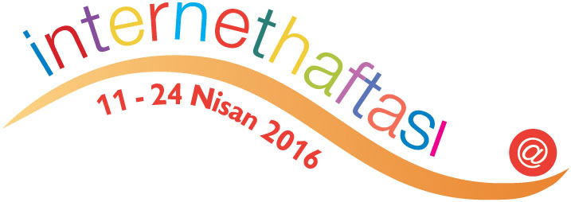

**http://internethaftasi.org.tr**

**Destekleyen STK’lar:**

* [Alternatif Bilişim Derneği](http://alternatifbilisim.org/)
* [Alternatif Medya Derneği](http://alternatifmedya.org.tr/)
* [Bilgisayar Mühendisleri Odası](http://bmo.org.tr/)
* [EHD – Elektronik Ticaret ve Internet Hukuku Derneği](http://www.ehukukdernegi.com/)
* [EMO – Elektrik Mühendisleri Odası](http://www.emo.org.tr/)
* [ISOC-TR – Internet Derneği](http://isoc.org.tr/)
* [INETD – Internet Teknolojileri Derneği](http://inetd.org.tr/)
* [IYAD – Internet Yayıncıları Derneği](http://iyad.org.tr/)
* [İstanbul Barosu Bilişim Hukuku Komisyonu](http://istanbulbarosu.org.tr/)
* [Kadın Yazılımcı Oluşumu](http://kadinyazilimci.com/)
* [LKD – Linux Kullanıcıları Derneği](http://lkd.org.tr/)
* [PKD – Pardus Kullanıcıları Derneği](http://pkd.org.tr/)
* [TBD – Türkiye Bilişim Dernegi](http://www.tbd.org.tr/)
* TELKODER- Serbest Telekomunikasyon İşletmecileri Derneği
* [TKD – Türk Kütüphaneciler Derneği](http://www.kutuphaneci.org.tr/)